JMETER NHÓM 1

Lần chạy đầu tiên:

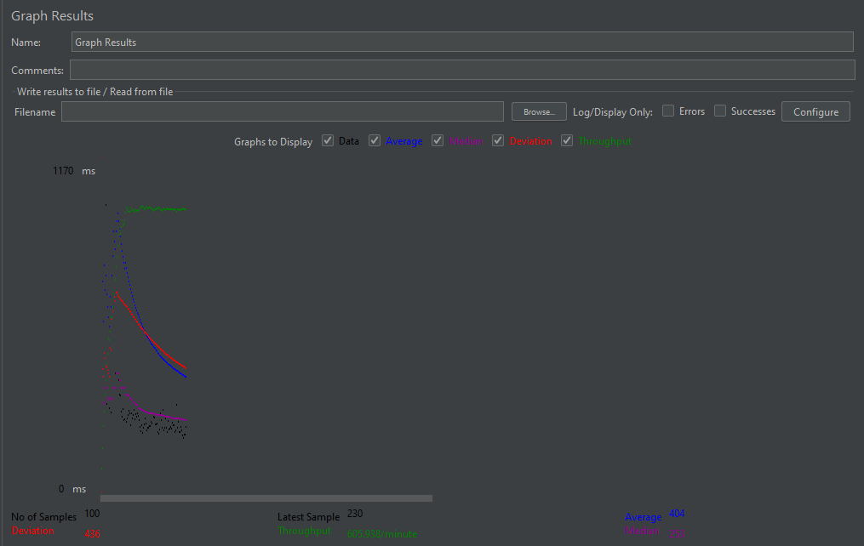

* Chỉ số:
  + Number of Threads (users) : 100
  + Ramp-up period (seconds): 10
  + Loop Count: 1
* Sau khi chạy ta có:
  + Throughput: 605.938/minute ( tức trang web có thể chịu tải được 605.938 lượt truy cập trong 1 phút )
  + Deviation: 436
* Đánh giá: độ tải ( throughput ) của trang web tốt tuy nhiên độ lệch (Deviation) khá cao.

Giải pháp đề xuất: Không có

Lần chạy thứ 2

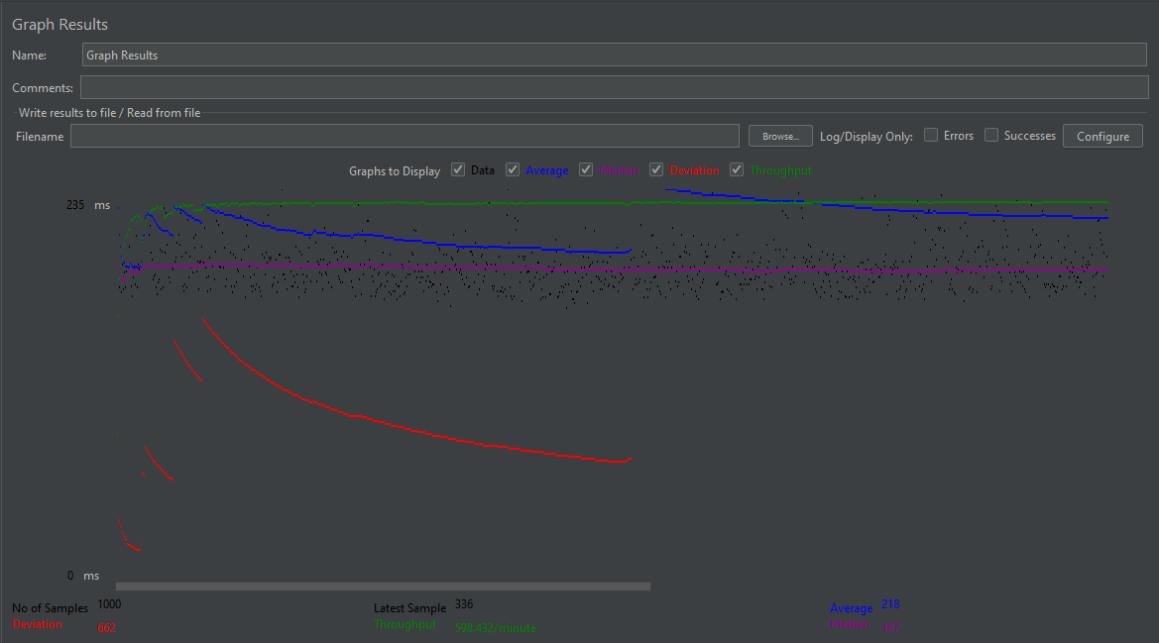

* Chỉ số:
  + Number of Threads (users) : 1000
  + Ramp-up period (seconds): 100
  + Loop Count: 1
* Sau khi chạy ta có:
  + Throughput: 598.432 /minute ( tức trang web có thể chịu tải được 598.432 lượt truy cập trong 1 phút )
  + Deviation: 662
* Đánh giá: độ tải ( throughput ) của trang web vẫn tốt tuy nhiên độ lệch (Deviation) tăng cao có thể ảnh hưởng hiệu năng trang web.

Giải pháp đề xuất: Không có

Lần chạy thứ 3

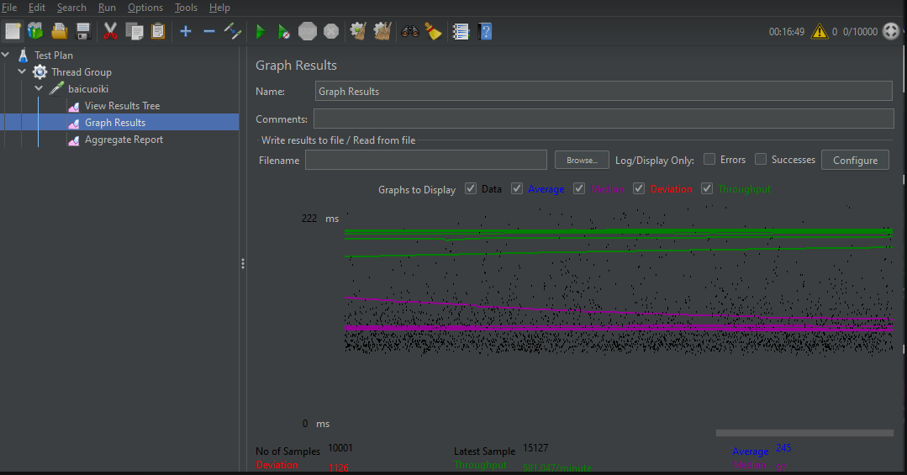

* Chỉ số:
  + Number of Threads (users) : 10000
  + Ramp-up period (seconds): 1000
  + Loop Count: 1
* Sau khi chạy ta có:
  + Throughput: 581.047 /minute ( tức trang web có thể chịu tải được 581.047 lượt truy cập trong 1 phút )
  + Deviation: 1126
* Đánh giá: Ở lần kiểm thử này số lượng users cao nhưng độ tải(throughput) của trang web vẫn ở mức cao cho thấy hiệu năng trang web tốt nhưng độ lệch ( deviation) lại tăng lên đáng kể.

Giải pháp đề xuất: Không có